Ćwiczenie 1a – 2021_2022
Dokument zapisz: cw_1a_nazwisko.
Wykonuj zrzuty ekranowe tak, aby było widać polecenie i efekt jego wykonania..
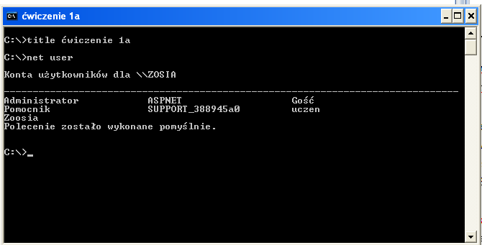
1. Uruchom konsolę cmd jako administrator.
poleceniem: title imie i nazwisko ustaw tytuł bieżącego okna konsoli.
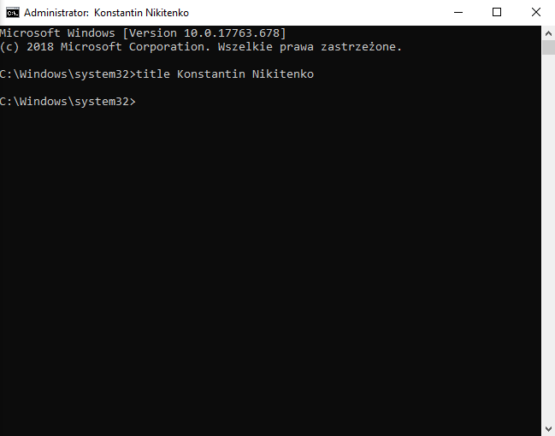
2. Poleceniem color /? wyświetl listę dostępnych kolorów.
Wybierz takie ustawienie kolorów, aby zrzuty były czytelne. Ustaw za pomocą polecenia color i wykonaj zrzut po zmianie kolorów.
Aby zmienić kolory z paska tytułowego bieżącego okna konsoli ppm wybierz Właściwości i ustaw czcionkę Lucida Console 18 lub 20 albo Czcionki rastrowe 10x18.
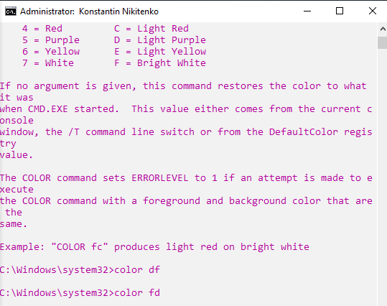
3. Wyświetl ustawienia haseł systemu poleceniem net accounts Wykonaj zrzut ekranowy
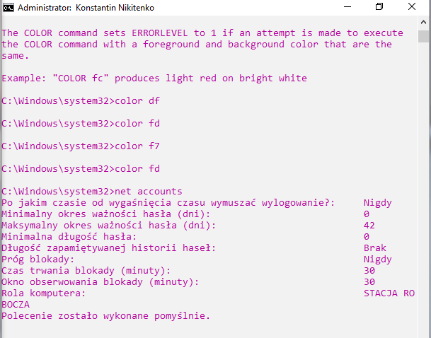
4. Wyświetl funkcje polecenia net help accounts.
5. Ustaw minimalną długość hasła na 8 znaków.

6. Sprawdź czy ustawienie zostało wprowadzone (jak w p. 3) Wykonaj zrzut ekranowy p.5 i 6.
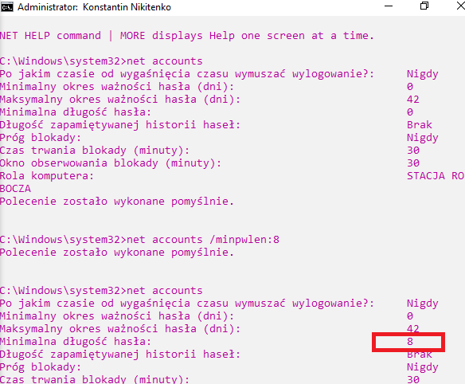
7. Ustaw minimalny okres ważności hasła na 5 dni. Wykonaj zrzut ekranowy.
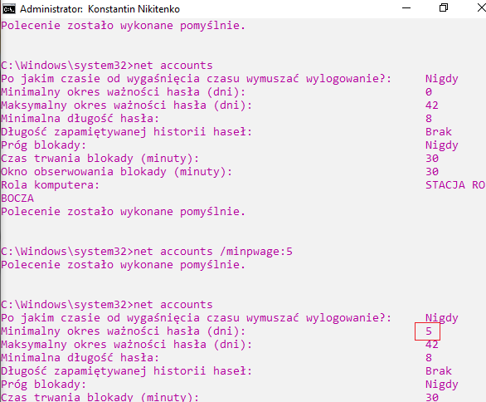
8. Ustaw wylogowanie użytkownika po 3 godzinach od momentu wygaśnięcia konta, hasła lub ograniczonych godzinach logowania.
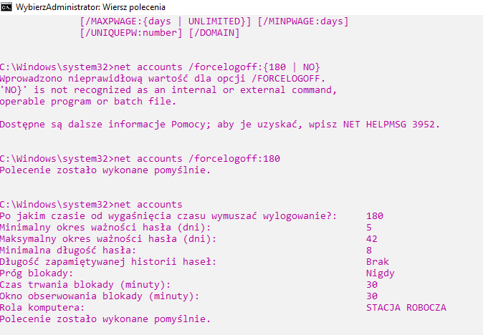
9. Ustaw historię haseł na 3 pamiętane hasła.
Wykonaj zrzut ekranowy taki, aby było widać polecenia 7 – 9 i efekty wykonania..
(Nie zamykaj konsoli cmd)
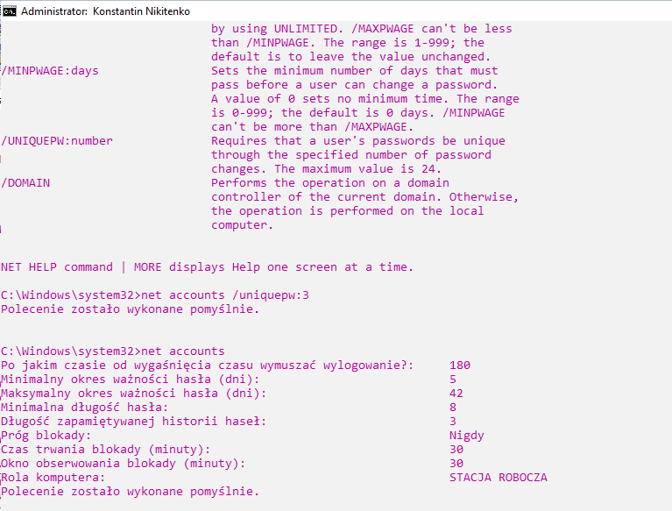
10. Uruchom secpol.msc ► zasady konta ► zasady haseł. Wyświetl ustawienia. Zrób zrzut ekranowy.
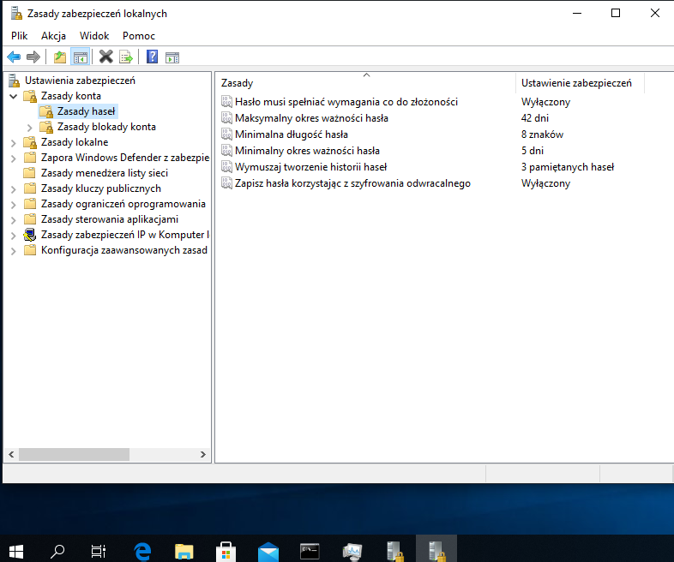
11. Ustaw maksymalny okres ważności hasła na 55 dni.
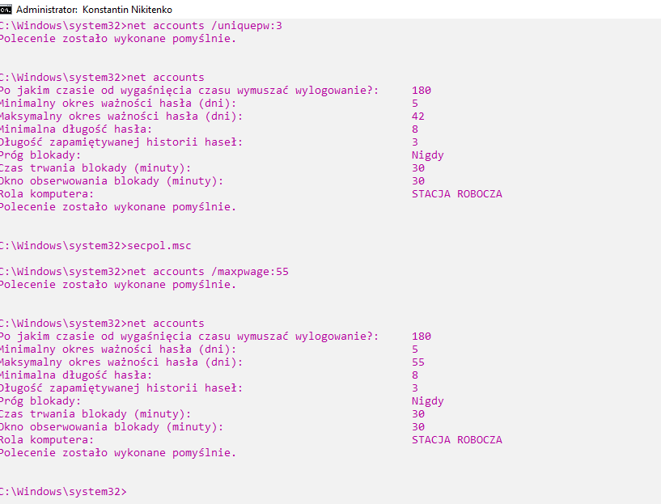
12. Ustaw wymaganie złożoności haseł. Zrób zrzut ekranowy.
Przejdź na konsolę cmd.
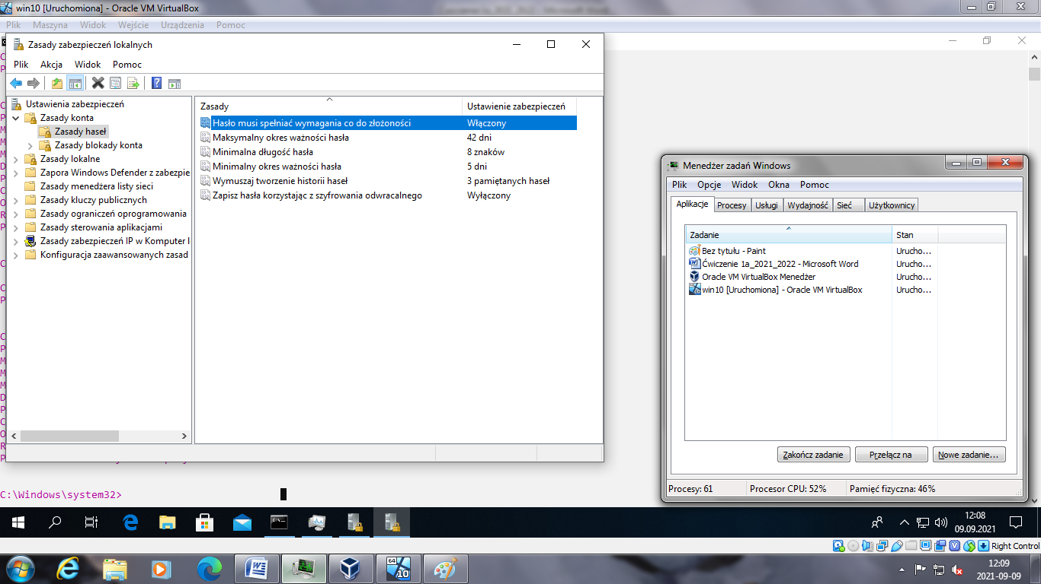
13. Ponownie sprawdź ustawienia haseł w systemie. Zrób zrzut ekranowy
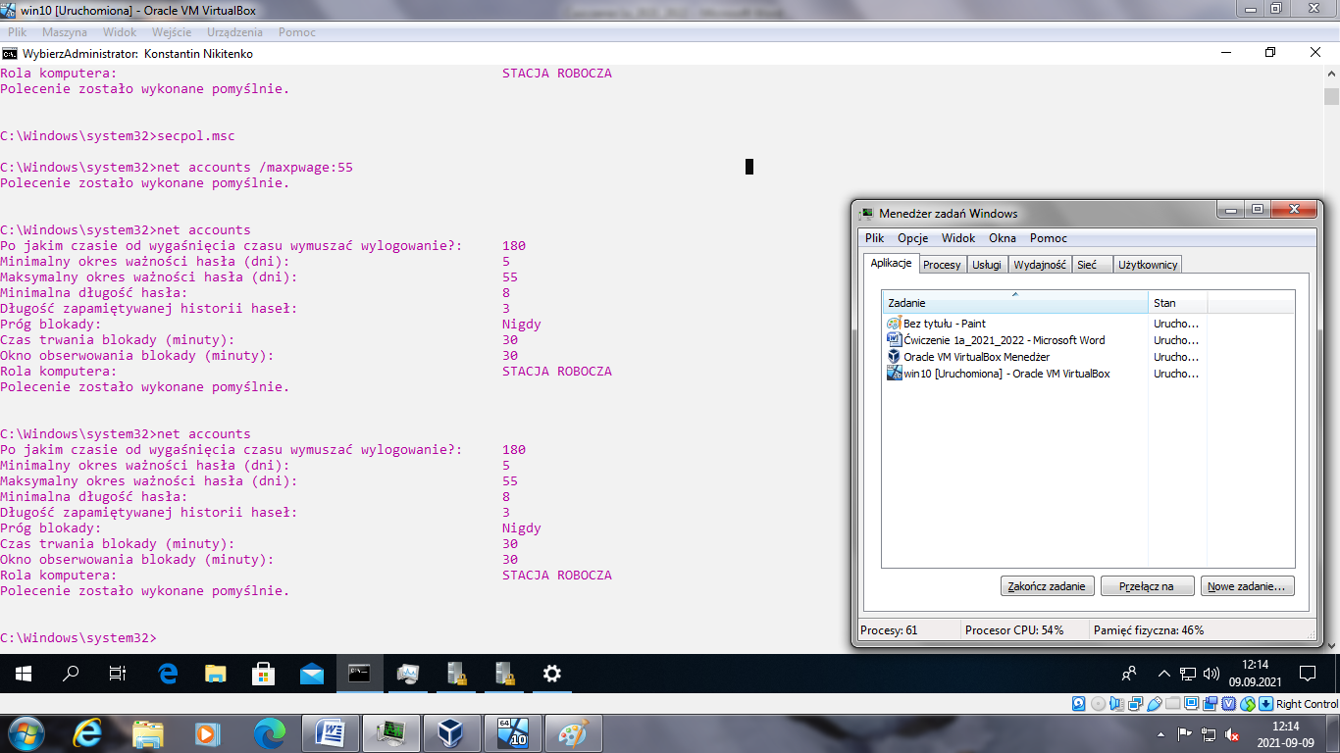
14. Korzystając z testera haseł:
http://www.goodpassword.info/sprawdzanie_sily_hasla.php
oraz ze strony https://howsecureismypassword.net
Wypełnij brakujące przykłady haseł.
L.p. | Hasło | Długość | Siła hasła | Czas potrzebny na złamanie hasła
 |  |  |  | www.goodpassword.info | howsecureismypassword.net
1 | mama | 4 | 4 | Mniej niż sekundę | Natychmiastowo
2 | Jasiek | 6 | 14 | 6s | 4000 milisekund
3 | Kasia0 | 6 | 21 | 20s | 1s
4 | K@sia0 | 6 | 28 | 4m 3s | 5s
5 | zaq1@WSX | 8 | 34 | 24d 20g | 8g
6 | TVST—Fa | 8 | 20 | 10d 2g | 2g
7 | 4n*!Zvzg~1 | 10 | 39 | 609l 11m | 52l
8 | 8zD2whV*Q*8W | 12 | 44 | 5389762l 2m | 34000l
9 | 2Jk5@W@O_w6HN* | 14 | 44 | 47623938873l 8m | 200milionów lat
Hasła 12 i 14-znakowe możesz wygenerować na stronie: http://goodpassword.com/ i sprawdzić ich moc j.w.

